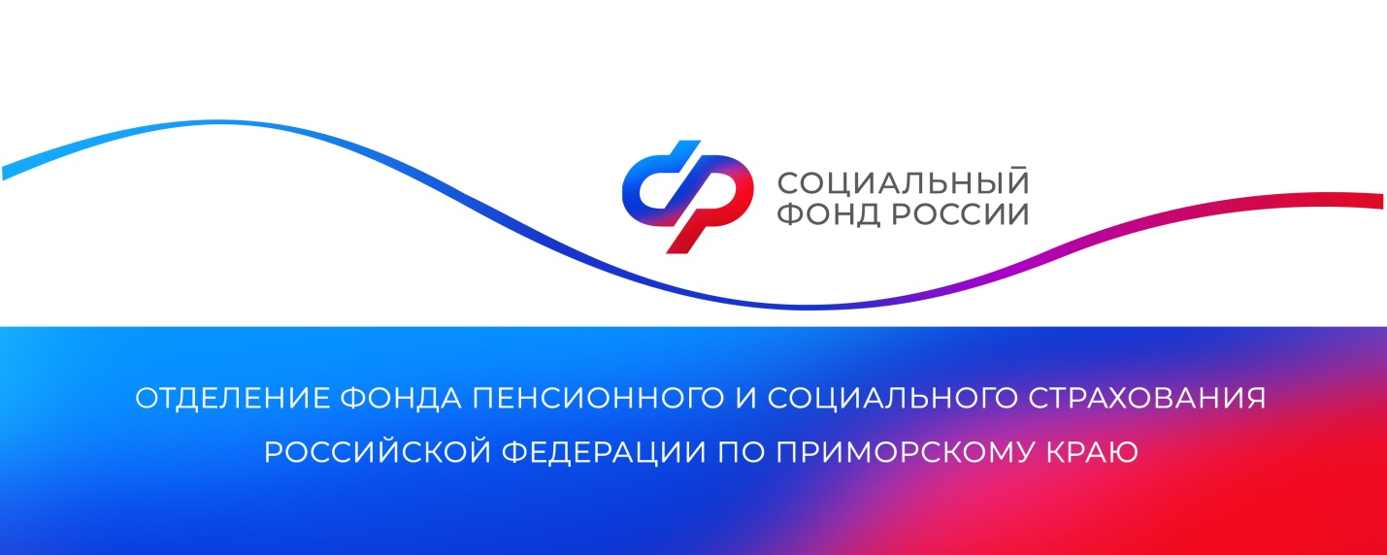
Более 1600 жителей Приморского края получили от регионального Отделения СФР путёвки на санаторно-курортное лечение в 2023 году

В прошлом году Отделение Социального фонда выдало жителям Приморья 1688 льготных путевок на санаторно-курортное лечение на общую сумму 54,3 миллиона рублей.
Путевки в санатории Отделение фонда предоставляет гражданам, которые получают набор социальных услуг (НСУ) в натуральном виде, то есть не отказались от него в пользу денежной выплаты. Граждане, имеющие первую группу инвалидности (и дети с инвалидностью) имеют право на вторую путевку и бесплатный проезд к месту лечения и обратно для сопровождающего лица.
Профиль санатория определяет лечащий врач. Длительность лечения составляет 18 дней для взрослых, 21 день для детей с инвалидностью, а в случае, когда инвалидность связана с заболеваниями или последствиями травмы спинного мозга — от 24 до 42 дней.
Для получения путевки необходимо в поликлинике у лечащего врача оформить справку (форма 070/у) о медицинских показаниях на санаторно-курортное лечение, затем обратиться с заявлением в Отделение СФР по Приморскому краю.
Подать заявление на получение путевки можно на портале Госуслуг, в МФЦ или в клиентских службах ОСФР по Приморскому краю.
Если у вас остались вопросы, вы всегда можете обратиться к специалистам Отделения СФР по Приморскому краю, позвонив по телефону: 8-800-10-000-01 (звонок бесплатный).
Пресс-служба
Отделения Социального фонда России
по Приморскому краю

